Budowa kablowej linii oświetlenia ulicznego przy ul. Południowej
i ul. Księżej w miejscowości Kłomnice

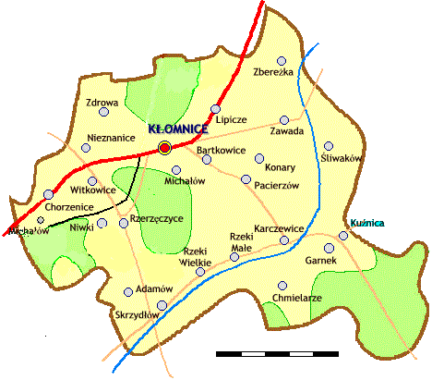

SPECYFIKACJA ISTOTNYCH WARUNKÓW ZAMÓWIENIA

Zatwierdzona w dniu 04.12.2009r.

przez ....................................................

Niniejsza specyfikacja istotnych warunków zamówienia stanowi wykaz istotnych warunków zamówienia, które – zgodnie z ustawą z 29 stycznia 2004r. Prawo zamówień publicznych.
Ustawa z dnia 29 stycznia 2004 r. - Prawo zamówień publicznych (Dz.U. Nr 19, poz. 177) Tekst jednolity z dnia 20 listopada 2007r. (Dz.U. Nr 223, poz. 1655) (zm. Dz.U. 2008, Nr 171, poz. 1058, Nr 220, poz. 1420, Nr 227, poz. 1505), zwana dalej PZP – potencjalny Wykonawca powinien spełnić, by jego oferta miała szansę uznać za najkorzystniejszą.

Grudzień 2009

